Prova Propedeutica A.A. 2024/25

Corso: Reti Logiche Candidato:

**Esercizio 1:**

Si realizzi un dispositivo asincrono dotato di tre segnali di controllo CSR e di un’uscita Z. Si desidera che l’uscita si ponga allo stato alto quando il segnale C è ALTO e viene rilevato un FRONTE di SALITA sul segnale S, mentre ritorni allo stato basso quando C è ALTO e viene rilevato un FRONTE di SALITA sul segnale R. Se C è allo stato BASSO il sistema mantiene l’uscita stabile indipendentemente dall’alternanza di segnali su S ed R. La tavola di Huffman sia scritta usando una rappresentazione ordinata come quella qui sotto riportata

|  |  |  |  |  |  |  |  |  |
| --- | --- | --- | --- | --- | --- | --- | --- | --- |
| C | 0 | 0 | 0 | 0 | 1 | 1 | 1 | 1 |
| SR | 00 | 01 | 11 | 10 | 00 | 01 | 11 | 10 |
|  |  |  |  |  |  |  |  |  |
|  |  |  |  |  |  |  |  |  |

Si verifichi il corretto funzionamento del dispositivo attraverso Modelsim

**Esercizio 2:**

Si semplifichi impiegando il metodo di Ginsburg la seguente macchina sincrona.

|  |  |  |  |
| --- | --- | --- | --- |
|  | I1 | I2 | I3 |
| A | D/- | A/0 | D/0 |
| B | G/1 | C/- | A/1 |
| C | B/- | C/0 | B/0 |
| D | D/0 | A/- | F/1 |
| E | E/- | -/- | F/1 |
| F | B/- | C/- | -/0 |
| G | G/- | C/- | -/1 |

**Esercizio 3:**

Si realizzi un **circuito** **sequenziale sincrono** dotato di un segnale di controllo in ingresso e di tre uscite. Se il segnale di controllo è alto si visualizzi sulle uscite la seguente sequenza “001-010-100-010 - ….” in modo ciclico e ripetitivo mentre se il controllo è allo stato basso la sequenza sia “111-110-100-000, …”.

Si simuli il corretto funzionamento Tramite Modelsim

**Esercizio 4:**

Si analizzi il seguente circuito e se ne descriva il funzionamento attraverso un grafo di MOORE

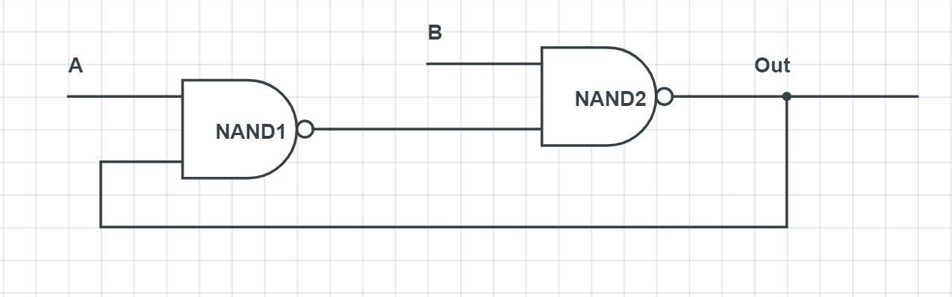

**ATTENZIONE:** Riportare lo svolgimento degli esercizi nel foglio allegato **in bella copia** prestando particolare cura nell’**esposizione** in modo che questa risulti quanto più **accurata** e che **tutti i passaggi vengano esposti con chiarezza!**